Officielle sydengelske regler for ”Muggle Quidditch” på dansk:

OFFICIAL SOUTH OF ENGLAND MUGGLE QUIDDITCH RULES
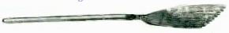
Dette er reglerne for “Muggle Quidditch” lavet af SEQA, the Southern England Quidditch Association. Reglerne må bruges af en hvilken som helst “Muggle Quidditch” sammenslutning. Kampe mellem “Muggle Quidditch School House Teams” I Sydengland skal altid spille efter disse SEQA-regler.
SEQA-eksperter ændrer reglerne fra tid til anden efterhånden som erfaringerne med “Muggle Quidditch” øges. Forslag til forbedringer kan sendes til quidditch@fairdene.demon.co.uk
Disse regler blev brugt ved ”De første store Muggle Quidditch Mesterskaber”, august 2000.
I denne oversættelse af de engelske regler er angivet både den danske betegnelse samt den engelske. Eksempel: ”målmand/keeper”. De danske betegnelser er nævnt, da de bruges i oversættelserne af J.K. Rowlings bøger.

Reglerne

Navne til Muggle Quidditch hold
Quidditch udkæmpes mellem kollegierne, som bliver kaldt det samme som i “Harry Potter”-bøgerne: Gryffindor, Ravenclaw, Hufflepuff and Slytherin.

Muggle Quidditch-banen
Banen bør være på størrelse med en basketballbane.
Spillet Quidditch er hurtigt og temperamentsfyldt, så man må påregne at spillerne falder fra tid til anden. I vil måske derfor foretrække at spille på græs. Græsunderlag gør spillet sikrere og øger muligheden for at spillerne vil spille mere frit og udforskende. Dog vil det ikke være så nemt at studse Tromleren og Smasherne.
Et andet problem med græs er, at man er nødt til at markere alle fire sider samt midterlinjen som på tegningen nedunder. Forslag: Brug sand eller små plastiktoppe.

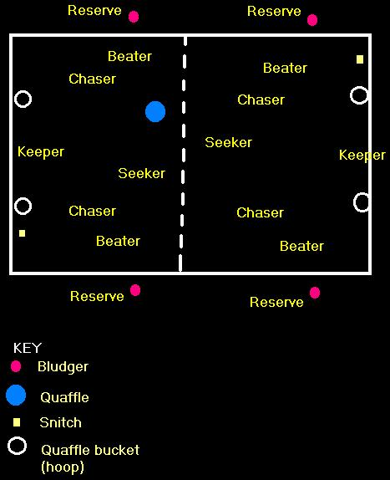

Hvert hold har hver 2 reserver/reserves, som hele tiden deltager i løbet af spillet. Et helt hold er derfor 8 personer. Det er muligt at spille med færre spillere, hvis det er nødvendigt. Holdene kan reduceres på følgende måde:
1st - minus en reserve = hold på 7
2nd - minus en beater = hold på 6
3rd - minus en chaser = hold på 5

Udstyr til spillet:

4 bludgers = smashere (tennisbolde)
1 quaffle = en tromler (basketbold)
1 ”golden snitch” = det gyldne lyn - til hvert hold (et flag på en pind)

Spillets regler:
1. CHASERS AND THE QUAFFLE (Angribere og tromleren)
Angriberne/Chasers scorer points ved at få placeret Tromleren/the Quaffle i modstandernes ringe.
Målmanden/the keeper forsøger at forhindre Tromleren/the Quaffle i at blive placeret i ringene.
Som i Basketball må en angriber ikke løbe med Tromleren/the Quaffle. Man skal enten studse bolden eller få bolden i bevægelse ved at skyde til sine holdkammerater. Holder man ved Tromleren/the Quaffle kan man ikke bevæge sig. Angriberen/the Chaser må ikke holde ved Tromleren/the Quaffle længere end nogle få sekunder.

2. RESERVES, BEATERS AND THE BLUDGERS (Reserver, Baskere og Smashere)
Reserverne/reserves opholder sig uden for Quidditch-banen og har til opgave at skyde Smashere/bludgers på modspillerne. Enhver, som bliver ramt af en Smasher/bludger, skal ”fryse” i 30 sekunder. De skal selv tælle højt: one elephant, two elephants, three elephants etc ... Når tiden er gået, råber de "in in" til dommeren/the referee, og, hvis denne er enig, løfter dommeren armen som tegn til, at man igen er med i spillet.
Reserver/reserves er meget vigtige i spillet. Med Smashere/bludgers kan de stoppe enhver på deres vej i spillet.
Hvert hold har også en Basker/beater, som skal forsvare sine medspillere mod Smashere/bludgers ved at gribe dem og skyde dem ud af banen igen. Baskere/beaters skal for enhver pris forhindre deres egne medspillere i at blive ramt af en Smasher/bludger.
Baskere/beaters kan ikke “fryses” med en Smasher/bludger, men når de får fat i en, skal de kaste den ud af banen med det samme. Dette gøres fra det præcise sted, hvor de tog Smasheren/the bludger i hænderne. De må ikke bevæge sig, når de holder Smasheren/the bludger. De kan vælge at skyde Smasheren/the bludger ud af banen I hvilken som helst retning, men Smasheren/the bludger skal kastes helt ud af banen. Hvis den lander på selve banen skal Baskeren/the beater selv “fryse” i 30 sekunder og en reserve/reserve må undtagelsesvist hente den inde på banen og bruge den igen. De tæller selv, men skal også ved tegn ”løslades” af dommeren.
Reserver/reserves må aldrig opholde sig på banen med mindre, det er for at hente en Smasher/bludger, som ikke blev kastet korrekt af banen. De må løbe rundt om hele banen for at opnå en bedre position til at affyre deres Smashere/bludgers. Baskere/beaters derimod må aldrig forlade banen.
3. SEEKERS AND THE SNITCH (Søgeren og Det Gyldne Lyn)
Søgeren/the seeker bærer en kasket eller hat.
Det Gyldne Lyn/The Golden Snitch er placeret i hver ende af banen, normalvist mellem de to ringe. Søgeren/the seeker skal forsøge at erobre modstandernes Gyldne Lyn/Golden Snitch og bringe det tilbage til sin egen ende af banen. Når de har gjort det, slutter spillet.
Dette er nemmere sagt end gjort. Så længe Søgeren/the seeker er på sin egen banehalvdel er alt fint, men så snart, denne krydser over midterstregen til modstanderens hold, kan Søgeren/the seeker fanges af modstanderens Målmand/seeker. Hvis Søgeren/the seeker fanges, hvilket gøres ved at røre Søgeren/the seeker og hive kasketten/hatten af, skal Søgeren/the seeker forlade banen i 60 sekunder. De tæller selv højt og skal have godkendelse fra dommeren til at blive genindsat i spillet. Når Søgeren/the seeker løslades skal denne altid starte ud fra egen banehalvdel igen.

4. STARTING THE GAME (Opstarten på spillet)
Dommeren/the referee starter spillet ved at fløjte i sin fløjte og kaste Tromleren/the Quaffle op i luften.

5. THE REFEREE (dommeren)
Dommeren/the referee er ansvarlig for fair play. Dommeren kan ikke blive udfordret! Ligegyldigt hvad, er det dommerens/the referees dom, der gælder. Det kan være nødvendigt for dommeren/the referee at straffe yderligere, hvis fair play ikke overholdes.

6. END OF THE GAME (afslutningen på spillet)
Spillet slutter, når modstanderens Gyldne Lyn/Golden Snitch er erobret og returneret til sin egen banehalvdel og placeret mellem de to ringe. Det hold der har flest point vinder spillet. Dette er nødvendigvis ikke det hold, som har erobret Det Gyldne Lyn/The Golden Snitch. Man skal derfor ikke erobre Det Gyldne Lyn/The Golden Snitch, hvis man er langt bagud på point. Man skal kun erobre Det Gyldne Lyn/The Golden Snitch, hvis man er sikker på at vinde.

7. POINTS
10 points for scoring med en Tromler/Quaffle i ringene.
150 points for at erobre Det Gyldne Lyn/The Golden Snitch.
Normalt spilles der bedst ud af 9 spil.

